Упражнение на развитие зрительного внимания и памяти

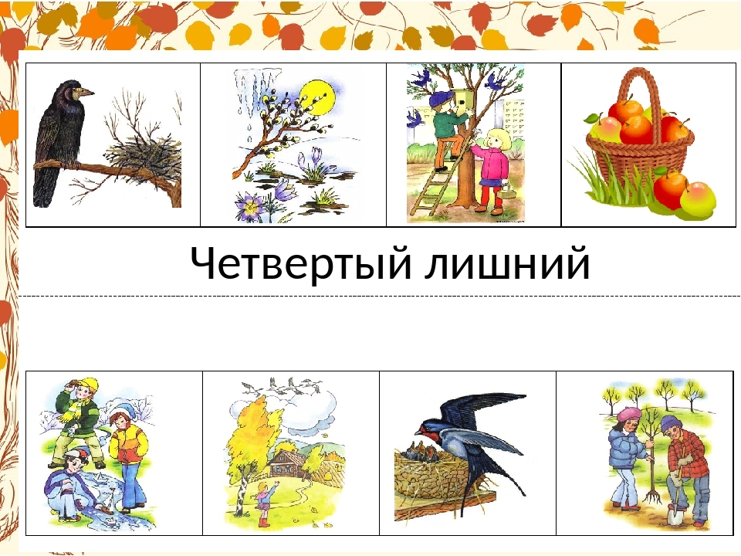

Пальчиковая гимнастика

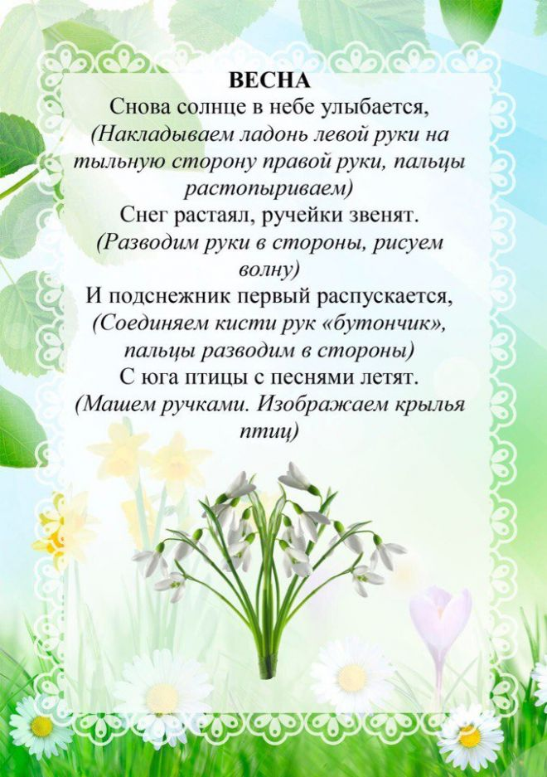
Развитие пространственных отношений.
Спросите ребенка где находится крыша скворечника, вход в скворечник. Работа с ножницами под контролем взрослых. Предложите ребенку сначала разложить части поделки, а потом их приклеить.

